Консультация для родителей
«Огонь – враг, огонь – друг»

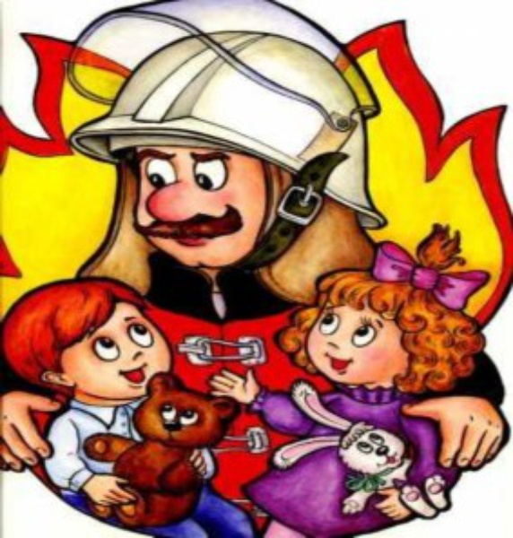

Долго, бесконечно долго и неотрывно можно смотреть на огонь. Живые языки пламени то танцуют, мечутся, прихотливо изгибаясь, то заворожено колышутся, поют нам что-то на гулком первозданном языке, рисуют дымом таинственные арабески… А то вдруг выстреливают в небо неожиданным фейерверком искр!.. А вы задумывались над тем, что именно от древнерусского слова «искра» происходит другое слово – «искренность»? Искренность – значит правдивость. Древние славяне считали, что Правда всегда тесно связана с Огнём, младшим братом Солнца. Все народы мира испокон веков поклонялись огню и правде, вечно сгорающей и всегда восстанавливающей из огненного пепла. Об этом свидетельствуют многочисленные обряды, легенды и мифы об этой очищающей и неутомимой стихии.
Правила пожарной безопасности нам настолько знакомы, что порой кажется. Что все их знают уже с пелёнок. Но ребёнок не впитывает их с молоком матери – необходимые знания он может получить только от взрослых!
Знание и соблюдение противопожарных требований только тогда становятся естественными в поведении человека, когда они привиты с детства. Именно в дошкольном возрасте возникают благоприятные условия для воспитания у ребёнка чувства опасности перед огнём, навыков умелого обращения с ним и овладения знаниями, помогающими предупредить возгорание или сориентироваться в сложной ситуации пожара.
Потребность обучения детей правилам пожарной безопасности подтверждает статистика пожаров из-за шалости детей с огнём. Анализ многих происшествий, связанных с поведением ребёнка во время пожара, показывает. Что малышей отличает пассивно – оборонительная реакция: от страха ребёнок прячется в укромные ме5ста вместо того, чтобы покинуть горящий дом или позвать на помощь. Вместе с тем, детям свойственна тяга к огню, и поэтому запреты, как правило, малоэффективны. Необходимо вести постоянную, целенаправленную работу по привитию навыков осторожного обращения с огнём, давать знания о свойствах огня и дыма, учить правильному поведению в экстремальной ситуации пожара.
Часто причиной пожара является детская шалость. В большинстве случаев дошкольники не придают значения скрытой опасности огня, играя со спичками, взрывоопасными предметами, легковоспламеняющимися предметами.
Родители подходят к этой проблеме недостаточно серьёзно. Разрешают детям играть огнеопасными предметами, у многих зажигалка является привычной игрушкой. Чтобы изменить отношение человека к этой проблеме, нужно уже на дошкольном этапе развития ребёнка начинать заниматься этой проблемой. Необходимо изменить сознание и отношение людей к противопожарной безопасности, а детский возраст является самым благоприятным для формирования правил пожарной безопасности.
В связи с тем, что ситуации, когда ребёнок может неосторожно себя вести с пожароопасными предметами, чаще всего возникают вне рамок дошкольного учреждения. Поэтому для педагогов важно, чтобы сведения, полученные ребёнком в детском саду, находили своё подтверждение в кругу семьи.
Задача педагогов и родителей помочь детям хорошо запомнить основную группу пожароопасных предметов, которыми нельзя самостоятельно пользоваться. Перед тем как пойти в детский сад, просите ребёнка проверить – выключены ли все электроприборы в квартире, чаще спрашивайте, с какими предметами нельзя играть.
- обязательно, познакомить детей с огнём и его свойствами;
- формировать чувство ответственности за свои поступки и личное отношение к соблюдению и нарушению правил пожарной безопасности;
- осознанное отношение к себе как к активному субъекту противопожарной безопасности;
- научить детей грамотно действовать при пожаре: набирать номер телефона пожарной части, вести диалог с пожарными по телефону ( чётко знать и называть адрес );
- знакомить со средствами пожаротушения;
- способствовать овладению приёмами элементарного практического взаимодействия с окружающими предметами, с помощью которых можно потушить пожар;
- воспитывать в детях уверенность в своих силах, проводить профилактику страха перед огнём;
- знакомить детей с видами пожарной техники;
- знакомить детей с профессией пожарных, воспитывать уважение к ним. Желание подражать их поведению и поступкам ( в играх, общении, бытовых ситуациях );
- поддерживать стремление быть сильными и смелыми; воспитывать желание оказывать помощь другими.
Обязательно, объясните ребёнку, что огонь может быть не только врагом, но и другом человека. Ведь в далёкие времена, когда люди не умели его добывать, они мёрзли от холода и ели сырую пищу…
Грозы бушевали, молнии сверкали.
И в пещеру давний предок притащил горящих веток.
Стал огонь в пещере жить, в темноте гореть-служить,
Дым спасал от комарья, свет – от лютого зверья,
Жар сушил и согревал, мясо жарить помогал…
Пращур у огня плясал и на стенах рисовал,
И, в лохматой шкуре сидя, возле красного костра,
На огонь звезды далёкой, мог глядеть он до утра.
Поэтому огонь нужен, но главное – помнить об опасности и быть с ним очень осторожным.
Ростом спичка-невеличка – не смотрите, что мала.
Эта спичка-невеличка может сделать много зла.
Если ты включил утюг, убегать не надо вдруг.
Закрывая в доме дверь – всё ли выключил, проверь.
Если близко телефон и тебе доступен он.
Нужно «01» набрать и быстрей пожарных звать.
Если же большой огонь, дымом всё объято.
Выбегать из дома вон надо всем ребята.
И на помощь поскорей ты зови, зови людей.
Поиграйте с ребёнком в игру: вы будите перечислять действия, а ребёнок должен выделить (хлопнуть в ладоши, топнуть и т.д.) только те, которые могут привести к пожару. Используйте каждый раз новые слова: рисование, поджигание бумаги, пение, игра с зажигалкой, изготовление аппликации, зажигание свечки и т.д.
Можно использовать для чтения детскую литературу: «Путаница» К. Чуковского, «Жил на свете слонёнок» Г. Цыферова, «Кошкин дом» С. Я. Маршака. Обсудите с детьми опасные ситуации, в которые попали персонажи прочитанных произведений. Спросите их, почему так произошло. Поинтересуйтесь, как им следовало правильно поступить в каждом из рассмотренных случаев.
Загадайте детям загадки:
1.Эта профессия важная, самая отважная
Злой огонь он побеждает, правилами предупреждает.
Он на помощь всем придёт и спасёт из тьмы угарной. Кто он дети? (он пожарный)
2.И в школе, в больнице, и в детском саду.
Стоит он на страже, стоит на посту.
О нём знает каждый житель, называется он? (огнетушитель)
3.Не «кишка» и не «шланг» называется.
Прячется он в шкаф пожарный,
Он упругий как удав, что же это, дети? (пожарный рукав)
4.Защитит он кожу, защитит глаза.
В нём ты на слона похожий
И в дыму с ним ты уверен всегда. Не пропустит удушливый газ,
А называется он? (противогаз)
5.Рыжий зверь в печи сидит, рыжий зверь на всех сердит!
Он со злости ест дрова, может час, а может два.
Ты его рукой не тронь, искусает всю ладонь (огонь)
Расскажите детям, почему так опасно играть с электронагревательными и иными бытовыми приборами. Огонь каждый день помогает человеку, делает нашу жизнь интереснее, теплее, уютнее. Значительную часть своей жизни человек проводит в домашних условиях – дома, в квартире. Заглянем в любую квартиру: мы найдём десятки приборов, представляющих при неумелом или беспечном пользовании большую опасность. Это – электрические приборы (плиты, чайники, утюги, телевизоры). А сколько различной мебели, которая не только легко горит, но и выделяет при горении ядовитые газы. А печи, газовые плиты. Именно поэтому нельзя оставлять без присмотра утюг, плитку, другие приборы.
Пусть ребёнок крепко-накрепко запомнит: бытовая техника, находящаяся под напряжением, «не дружит» с водой, потому что является очень хорошим проводником электричества. И если он, разыгравшись, польёт, например, телевизор из лейки, то «в награду» может получить удар током или устроить короткое замыкание и пожар в доме.
Рекомендации пожарных для детей и их родителей.
- Не оставляйте без присмотра электроприборы.
- Не включайте в одну розетку более двух бытовых приборов.
- Не храните в доме кучи газет и бумаг.
- Не сушите бельё над плитой.
- Исключите «праздничные пожары» (гирлянды, хлопушки, бенгальские огни).
- Фейерверки зажигайте вдали от ёлки.
- Не захламляйте чердаки, подвалы, балконы, лоджии, не храните на них взрывчатые вещества.
- Приобретайте для дома и дачи собственные огнетушители.
- Установите в доме детекторы дыма.
- Отработайте пути эвакуации при пожаре.
- Запомните номер «01».
Для лучшего запоминания номера телефона выучите с ребёнком следующее стихотворение:
Сам не справишься с пожаром – этот труд не для детей.
Не теряя время даром, «01» звони скорей.
Набирай умело, чтоб не всё сгорело.
Пусть помнит каждый гражданин, пожарный номер «01»

